控制系统设计说明

Part1.平台信息

1.Kohzu官网：<http://www.kohzuchina.com/i/>

2.所使用的二维平台型号为：两个一维平台（型号为：XA07A-R1）拼接而成。

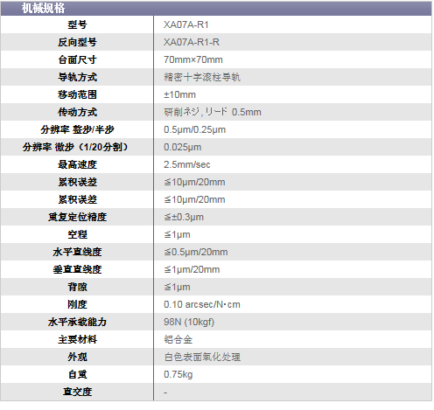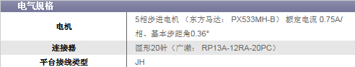

Part2.控制系统设计

# 1.平台参数解析

## 1.1整步模式

1.平台导程为0.5mm。

2.1000个脉冲转一转。

3.∵最高速为2.5mm/sec

∴Fmax[1]=5000脉冲/sec，即Fmax=5k Hz。

# 2.运动系统所需速度规划

整个运动系统共有三个运动，即：纵向运动Vz、横向运动Vh与旋转运动Vr。

纵向运动负责将TP（touch panel）运动到与FPC（Flexible Printed Circuitboard）重合，故此在此处定义为主运动。

## 2.1.纵向运动分析

为了使在检测时TP与FPC上的Mark可以一次成像，故此TP与FPC两者高度差应尽可能少。但若高度差极少，则人工无法方便可靠的放置TP。故此处设置两个动作（两个速度）。即每次TP快速移动出5mm距离，然后放置好TP，快速进给5mm到镜头下，保证一次成像。根据相差距离，工进到给进位置。故此，设纵向快速运动速度为Vzk、纵向工进运动速度为Vzg。

快速运动距离可以确定为5mm，故根据此运动量及平台参数，可以设计为：2mm/s。

而纵向工作距离从数量级上在1mm左右，故根据此运动量及平台参数，可以设计为：0.5mm/s。

## 2.2横向运动分析

横向运动距离从数量级上估算为1mm左右，故根据此运动量及平台参数，设计为：0.5mm/s。

## 2.3 旋转运动分析

横向运动距离从数量级上估算也为1mm左右，故根据此运动量及平台参数，设计为：1mm/s。

根据以上分析，所需运动速度及相应的脉冲频率总结如表1所示。

表1

|  |  |  |  |
| --- | --- | --- | --- |
|  | | 速度 | 脉冲频率 |
| 纵向 | 快进 | Vzk1=2mm/s | Fzk1=4k Hz |
| 工进 | Vzg1=1mm/s | Fzg1=2k Hz |
| 横向 | | Vh1=1 mm/s | Fh1=2k Hz |
| 旋转 | | Vr1=1mm/s | Fr1=2k Hz |

# 3.单片机系统规划设计

单片机系统既要满足三个电机的控制，还要有足够的上位机通信能力。故规划如表2所示：

表2

|  |  |  |  |
| --- | --- | --- | --- |
| 序号 | 控制功能 | 控制口数量 | 性能要求 |
| 1 | 控制纵向电机正反转 | 2 | 最高输出频率需达到4khz |
| 2 | 控制横向电机正反转 | 2 | 最高输出频率需达到2khz |
| 3 | 控制转动电机正反转 | 2 | 最高输出频率需达到2khz |
| 4 | 串口 | 2 | 具有串口功能I/O口 |
| 共计 |  | 8 |  |
|  |  |

故以上分析可知，采用普通的51单片机即可实现此控制。

## 3.1控制口定义：

P3.0----------串行输入口RXD

P3.1----------串行输出口TXD

P1.0----------旋转电机正转脉冲口

P1.1----------旋转电机反转脉冲口

P1.2----------Y向电机正转脉冲口

P1.3----------Y向电机反转脉冲口

P1.4----------X向电机正转脉冲口

P1.5----------X向电机反转脉冲口

P3.2----------急停按键

P0.0----------开始按键

P0.2----------重新开始按键

P2.3----------急停灯

P2.0----------Y向电机原点限位开关

## 3.2程序设计

### 3.2.1 初始化

采用12M晶振，设置波特率为9600。故设置T1工作于方式2（8位自动载入），串口采用方式1。则T1设置初值如下：



求得x=252.7=FDH，即计数初值设置为此数值。

## 3.2.2 7mm快进程序

程序分析：1.7mm即转14转，14×1000个脉冲/转=14000个脉冲。

2.快进速度Vk=2mm/s，脉冲频率f=4kHz，所需时间Tk=3.5s。

## 3.2.3 发送程序

### 1.x0系列命令

单步运行命令：x00；//程序中已添加

连续运行命令：x01；//程序中已添加

连续到单步命令：x02；//程序中还未添加

单步到复位命令：x03；//程序中还未添加

连续执行完是否退回原点？（yes）：x04；//程序中已添加

急停：x05；//程序还未已添加

复位：x06；//程序中已添加

### 2.x1系列命令

预留。

### 3.x2系列命令

预留

### 4.下位机发送给上位机发送的反馈指令：

快进后，发送字符A给上位机

快退后，发送字符E给上位机

执行完旋转R后，发送字符B给上位机

执行完X平移后，发送字符C给上位机

执行完Y平移后，发送字符D给上位机

回原点后，发送字符O给上位机

## 3.2.4程序流程图





1. . Fmax为所需提供的脉冲最高频率。